**Тема «Путешествие в город правовой культуры»**

Цель: 1)воспитывать уважение к правам человека, его основным обязанностям, закрепление конвенции о правах детей

2)Показать младшим школьникам единство прав и обязанностей; все люди имеют равные права.

3)Развивать речь, внимательность; способствовать воспроизведению пройденного материла и смысловой переработке изучаемого.

4)Воспитывать уважение к высказываниям товарищей, их правам и свободам.

Оборудование: ноутбук, проектор, карточки с датами; иллюстрации к сказкам ( на обратной стороне – задания); плакат «Правила для учащихся», пословицы и поговорки об учебе и труде; карточки с названиями изученных прав человека (на обратной стороне изображение воздушного шара) и др.

Ход занятия

Организационный момент.

- Здравствуйте! Поприветствуем друг друга приветливой улыбкой…Предлагаю вам игру «Настроение». Вот мы все улыбнулись, и жизнь, пусть на самую капельку, стала радостнее и интереснее. Думаю, и занятие наше сегодня пройдет интересно, слаженно, с пользой для всех.

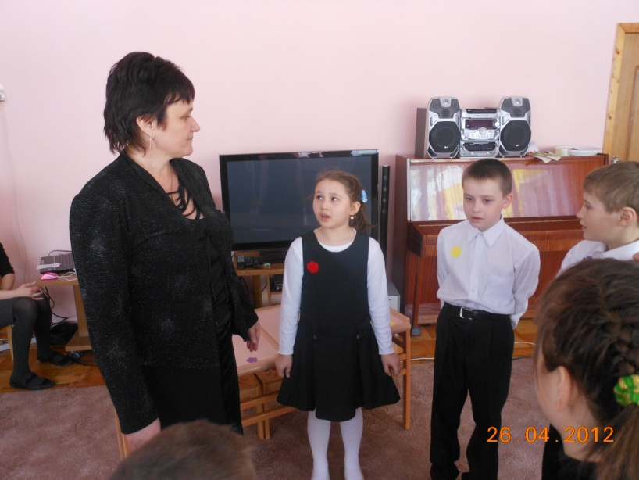Итак, сегодня мы поговорим о ваших правах и обязанностях. А что такое права человека? Постарайтесь дать наиболее полное опредение. (Ответы детей.)

- На занятиях вы прочли много художественных произведений. А кто из персонажей прочитанных книг лучше всех знал права человека и боролся за них? (Маленький Зеленый Человечек.) Чем он любил заниматься? (Выращивать цветы.)

- Кто автор книги и какой международный документ о правах и свободах человека он пересказал для детей?

- Какой организацией и в каком году была провозглашена Всеобщая декларация прав человека? (ООН, в 1948 г.). Сколько же лет прошло со дня принятий этой декларации? Правильно, свыше 60 лет.

- Сегодня в гости к вам, ребята, пришел Зеленый Человечек с корзиной выращенных им цветов(звучит музыка из м/ф про кота Леопольда «Если добрый ты» . Зеленый человечек приветствует детей. Он приглашает всех отправиться в путешествие в город Правовой Культуры. А на чем мы туда можем отправиться? (Ответы детей.)

- Я предлагаю вам такое средство передвижения как воздушный шар. Шар, голубь, цветок с пятью лепестками – символы мира, дружбы (пять листьев обозначают пять континентов, населенных людьми.)

- А чтобы воздушные шары поднимались ввысь, наполним этот воздушный шар вашими знаниями, которые вы получили за текущий учебный год, изучая Всеобщую декларацию прав человека по учебнику «Ваши права».

Начинается игра «Поможем Зеленому Человечку наполнить воздушный шар»

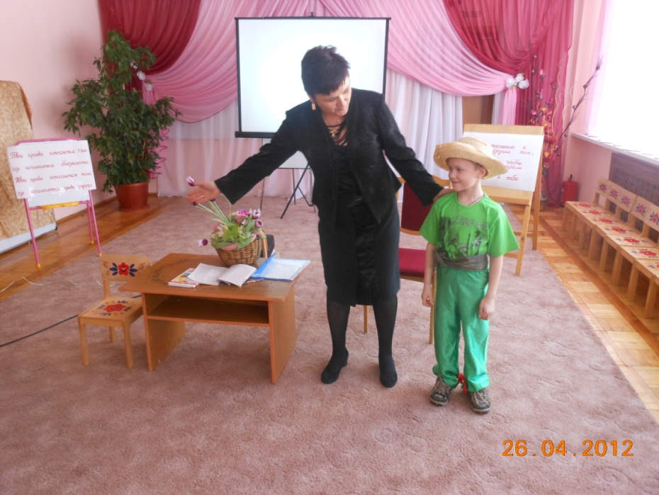- Определить, какое право нарушается или торжествует в той или иной сказке.

На экране появляются иллюстрации к сказкам, такие же иллюстрации разложены на столе. Воспитатель поочередно вызывает детей к столу для выбора картинки.(На обратной стороне отрывок из сказки). Отрывок зачитывается. Правильно ответивший ученик награждается цветочком из корзины Зеленого Человечка. Названный ответ прочитывается с таблички, которая крепится на доску. Собранные вместе таблички составят изображение воздушного шара.

- Молодцы! И воздушный шар собрали, и повторили изученный материал. А теперь пора и в путь. Ура! Мы летим в город Правовой Культуры! (Звучит веселая музыка.)

Проводим физкультминутку.

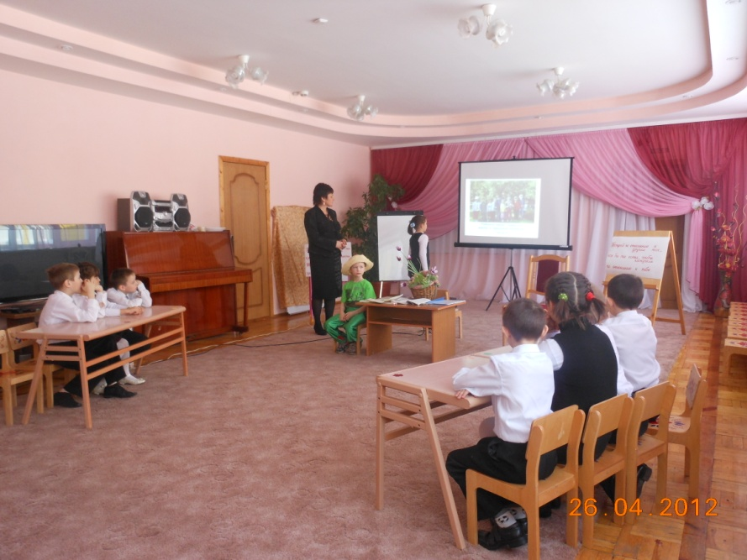- Поприветствуйте легкий ветерок, несущий нас. Глубоко вдохните свежий ветерок (вдох). Движениями покажите летящую птицу, кружащиеся листья…

Дети занимают свои места.

- Наш центр «Радуга» постепенно удаляется от нас. Ребята, скажите, а на какой улице находится наш центр?(Ответы детей). Позади остается городской пруд, местные леса и деревеньки… Кстати, а в каком году был основан наш город?

- Наш полет продолжается. Пока есть время, давайте поразмышляем. Поделитесь, о чем вы мечтаете, кем хотите стать и какими быть?(Ответы детей)

Ведущий обобщает:

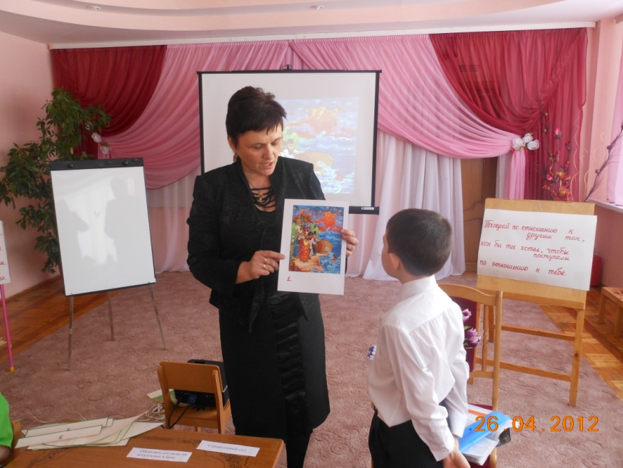- О разном мечтают ребята. Хорошо, что уже сейчас, в школьном возрасте, вы планируете, как стать полезными обществу, государству, стремясь развиваться умственно, духовно, физически.

- А кто несет ответственность за ваше развитие, воспитание?

- Правильно, родители! И в Конвенции ООН о правах ребенка идет об этом речь. (Зачитывается ст. 27(1, 2).)

-Однако не все зависит от родителей. Во многом ответственны за свои поступки и вы сами. Ваша задача сейчас – вырасти достойными людьми, уважаемыми окружающими.

- Сегодня на занятии мы поведем разговор не только о правах, но и об обязанностях, так как обязанностей без прав не бывает.

Изучение нового материала.

- Наш воздушный шар медленно приземляется в городе Правовой Культуры на улице Обязанностей. (Вывешивается рисунок с изображением города.)

- Как по-вашему, что такое обязанности? (Ответы детей.) Послушайте, как раскрывает значение этого слова толковый словарь Ожегова. (Один из учащихся зачитывает.)

- У каждого человека есть право на жизнь, свободу, поиски счастья. Одновременно у каждого есть и обязанности.

Каждый человек должен быть честным по отношению к людям, всегда помогать им и никого не обижать. Даже самые маленькие дети имеют определенные обязанности. Чем старше становятся дети, тем больше у них появляется обязанностей.

Обязанности бывают самые разные, и они проявляются повсюду – в школе, на улице, в общественных местах, на природе. Главное – помнить о своих обязанностях.

Игра «Как ты знаешь свои обязанности?»

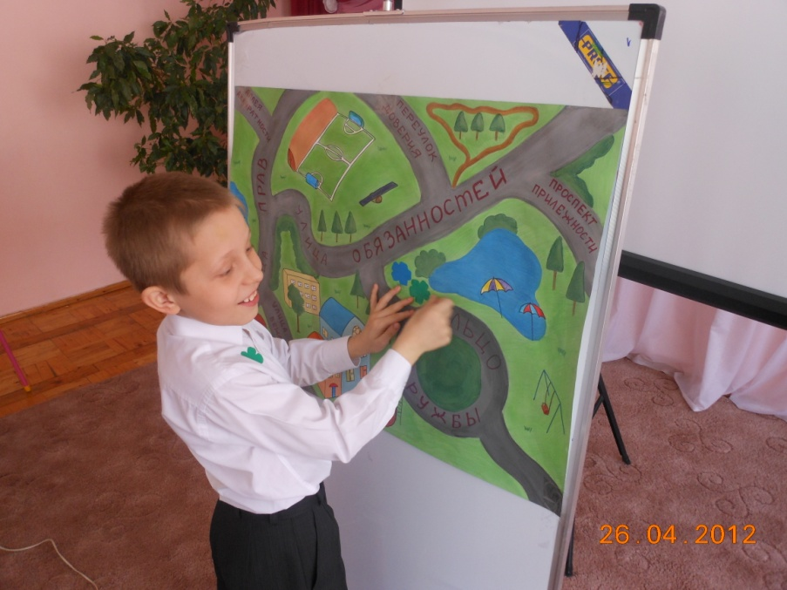- Посмотрите, какой сюрприз я вам приготовила. (Подхожу к плакату с текстом «Правила учащихся».) Сознайтесь, кое-кому из вас учитель советовал : «Почитай и подумай!» А сейчас предлагаю посоревноваться и узнать, кто из вас знает больше обязанностей школьников. Одновременно с этим украсим город правовой культуры цветами.

Правильно ответившие учащиеся прикрепляют вырезанные из бумаги цветочки на плакат с изображением города. Дети украшают улицу цветами (у каждого свой цвет.)

(Ответы детей)

- учиться в школе

- добросовестно выполнять домашнее задание

-слушаться воспитателей

-не обижать слабых

-помогать младшим

-не сквернословить

-не обманывать и т.д.

В конце игры выделить лучшего знатока обязанностей.

- Наша современная жизнь такова, что необходимо твердо помнить следующие правила:

*Твои права кончаются там,*

*Где начинаются обязанности.*

*Твои права кончатся там,*

*Где начинаются права другого.*

Закрепление материала.

1)работа над пословицами.

- Воспитание таких качеств личности, как прилежание, ответственное отношение к учебе, аккуратность невозможно без собственного труда. А какой сейчас ваш основной труд?

- Правильно, учеба! Мудрые пословицы – достоинство и ум русского народа. Вот некоторые из них, связанные с учебой и трудом.

Открывается запись на доске:

*Мир освещается… , а человек… .*

*Красна птица … , а человек… .*

*Ученье и труд … .*

*Надо учиться, чтобы … .*

Закончите пословицы. Объясните, как вы их понимаете. А какие пословицы и поговорки на эту тему вы знаете? (Детские выступления.)

2) Дети читают советы Гр. Остера для непослушных детей.

- Советы писателя подтверждают еще одно важное правило, которого следует обязательно придерживаться. Прочитайте его хором…

*Поступай по отношению к другим так, как бы ты хотел, чтобы поступали по отношению к тебе.*

3) Прочитайте, что говорил Зеленый Человечек об обязанностях. (А.Усачев «Приключения Маленького Человечка».)

4) Рефлексивная минутка.

- Ну, что? Хорошо провели время в городе Правовой Культуры? Пора возвращаться домой! (Музыка)

- Займите удобно места в нашем летающем устройстве.

Опустите головы. Наш воздушный шар взлетает, преодолевает поздушное пространство, приближаясь к родному городу…

- Чем мы занимались в городе Правовой Культуры? Что полезного каждый из вас привлек для себя?

Итог.

- Приготовиться к посадке! Приземлились! Приветствую вас в стенах родного центра!

- А вот этот мальчик из нашего центра(Вывешивается изображение человечка и кроссворд.) Попробуйте угадать, кто это?

- Что-то он забыл о своих обязанностях. Давайте поможем ему стать настоящим учеником – напомним, какими важными пятью качествами должен обладать школьник.

Дети заполняют кроссворд.

1) Качество человека, любящего говорить правду. (Правдивость.)

2) Качество человека, свидетельствующее о толковости, рассудительности. (Разумность.)

3) Антоним существительному «неряшливость». (Аккуратность.)

4) Качество учтивого человека, соблюдающего правила приличия. (Вежливость.)

5) Качество человека, всегда готового помочь другому. (Отзывчивость.)

- Какое слово выделилось? (Право.)

- Молодцы, правильно назвали необходимые для настоящего ученика качества. Думаю, теперь наш друг обязательно исправится и будет достойно пользоваться своими правами и выполнять обязанности.

В заключение отмечаются дети, активно работавшие в течение всего урока. Подсчитывается число цветов, которые они получили из корзинки Зеленого Человечка.